Thứ Hai ngày 10 tháng 2 năm 2025
Môn: Tự nhiên và Xã hội
Tiết 43 Thực hành: Tìm hiểu môi trường sống của thực vật và động vật

I. YÊU CẦU CẦN ĐẠT
1. Kiến thức, kĩ năng
- Kết nối được các kiến thức đã học về nơi sống của thực vật và động vật trong bài học và ngoài thiên nhiên.
- Biết sử dụng một số đồ dùng cần thiết khi đi tham quan thiên nhiên.
2. Năng lực
Năng lực chung:
-Năng lực giao tiếp, hợp tác: Trao đổi, thảo luận để thực hiện các nhiệm vụ học tập.
-Năng lực giải quyết vấn đề và sáng tạo: Sử dụng các kiến thức đã học ứng dụng vào thực tế, tìm tòi, phát hiện giải quyết các nhiệm vụ trong cuộc sống.
Năng lực riêng:
-Quan sát, đặt và trả lời được câu hỏi về môi trường sống của thực vật và động vật ngoài thiên nhiên.
-Tìm hiểu, điều tra và mô tả được một số thực vật và động vật xung quanh.
-Biết cách ghi chép khi quan sát và trình bày kết quả tham quan.
3. Phẩm chất
-Có ý thức bảo vệ môi trường sống của thực vật và động vật.
-Có ý thức gữ an toàn khi tiếp xúc với các cây và con vật ngoài thiên nhiên.
II. ĐỒ DÙNG DẠY HỌC
a. Đối với giáo viên
-Giáo án.
-Phiếu điều tra, các đồ dùng cần mang theo.
-Giấy A0, A2.
-Phiếu tự đánh giá.
b. Đối với học sinh
-SGK.
III. CÁC HOẠT ĐỘNG DẠY HỌC

TG | HOẠT ĐỘNG CỦA GIÁO VIÊN | HOẠT ĐỘNG CỦA HỌC SINH
 | I. HOẠT ĐỘNG KHỞI ĐỘNG  a. Mục tiêu: Tạo tâm thế hứng thú cho học sinh và từng bước làm quen bài học.  b. Cách thức tiến hành:  - GV giới trực tiếp vào bài Thực hành: Tìm hiểu môi trường sống của thực vật và động vật (tiết 4).  II. HOẠT ĐỘNG HÌNH THÀNH KIẾN THỨC  Hoạt động 4: Báo cáo kết quả  a. Mục tiêu:  - Biết làm báo cáo khi đi tìm hiểu, điều tra.  - Trình bày kết quả báo cáo.  b. Cách tiến hành:  Bước 1: Làm việc cá nhân  - GV yêu cầu HS trả lời câu hỏi: Em đã quan sát thấy những gì?  - GV yêu cầu HS ghi kết quả của mình vào báo cáo và hoàn thiện báo cáo theo mẫu Phiếu điều tra.  Bước 2: Làm việc nhóm  - GV yêu cầu HS: 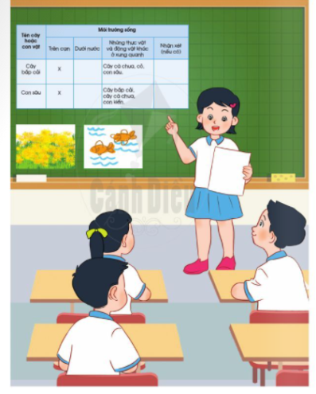  + Mỗi nhóm báo cáo về kết quả điều tra thực vậ, động vật sống ở môi trường trên cạn, môi trường dưới nước.  + Mỗi nhóm hoàn thành báo cáo vào giấy khổ A2 theo mẫu Phiếu điều tra và trình bày thêm hình ảnh, sơ đồ,... theo sự sáng tạo của từng nhóm. GV khuyến khích HS ngoài việc thực hiện báo cáo theo mẫu, HS có thể sáng tạo, trình bày báo cáo theo cách riêng của mỗi nhóm và tuyên dương những nhóm có sáng tạo đặc biệt.  Bước 3: Làm việc cả lớp  - GV yêu cầu cử đại diện của mỗi nhóm lên trình bày. HS khác nhận xét, hỏi nhóm bạn.  - GV chọn ra nhóm làm tốt, tuyên dương, tổng kể buổi thực hành.  III. HOẠT ĐỘNG CỦNG CỐ, NỐI TIẾP  -Nhận xét tiết học  -Về nhà chuẩn bị bài mới  -Tuyên dương HS | - HS ghi kết quả vào báo cáo.  - HS lắng nghe, thực hiện.  - HS trình bày kết quả.
III. ĐIỀU CHỈNH SAU BÀI DẠY: ………………………………………………………............................................................

